

**كيفية استكشاف الأخطاء وإصلاحها عندما لا يصدُر صوت أثناء التشغيل؟**

**كيفية استكشاف الأخطاء وإصلاحها عندما لا يصدُر صوت أثناء التشغيل؟**

**الوصف**

***ملاحظة:*** *تنطبق هذه الطريقة على معظم السيناريوهات التي واجهتك فيها مشكلات، وإذا لم تجدي الطريقة نفعًا في حل مشكلتك، فيوصى باستشارة فريق الدعم الفني لدينا.*

<https://global.uniview.com/Support/Service_Hotline/>

**خطوات التشغيل**

**الخطوة 1:** يرجى التحقق من ورقة بيانات الكاميرا أولاً. تأكد من أن الكاميرا تدعم الميكروفون المدمج أو أنها متصلة بميكروفون خارجي.

***ملاحظة:***

*1. لا تحتوي بعض الكاميرات على ميكروفون مدمج، وبالتالي لا يصدُر صوت أثناء التشغيل. إذا كانت الكاميرا لا تدعم الميكروفون المدمج، فيمكنك أيضًا التحقق مما إذا كانت الكاميرا تدعم الصوت حتى يمكن توصيلها بميكروفون خارجي.*

*2. يمكنك العثور على ورقة بيانات كاميرا Uniview المتاحة لديك من موقعنا الرسمي.*

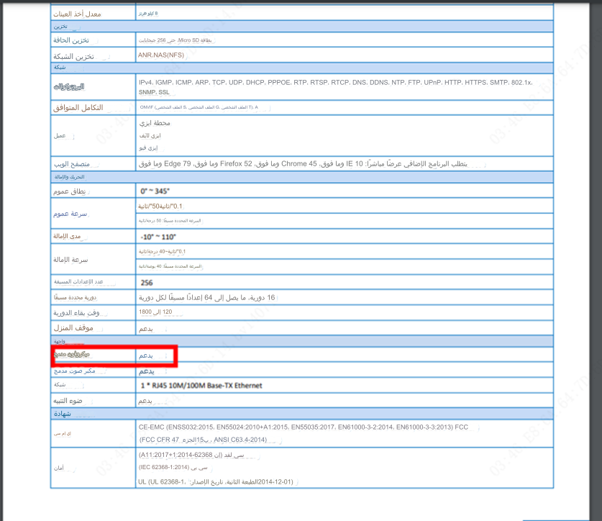

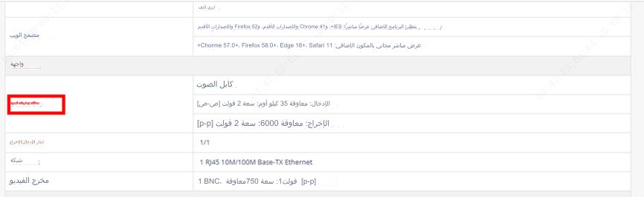

**الخطوة 2:** تحقق من إعدادات الصوت الخاصة بالكاميرا وجهاز NVR إذا كانت كاميرا Uniview تحتوي على ميكروفون مدمج.

تحقق وتأكد من تشغيل **Audio Input** وتمكين قناة الميكروفون في واجهة ويب الكاميرا أسفل المسار **Setup>Video & Audio**.

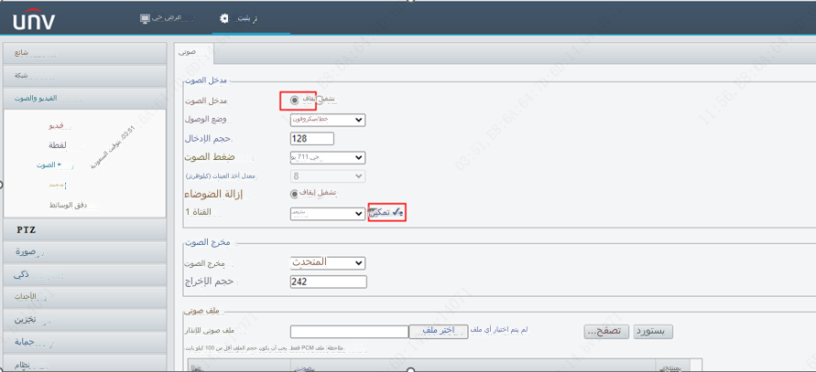

أو يمكنك تشغيل **Audio Input** الكاميرا من جهاز NVR أسفل المسار **Setup>Camera>Audio**.

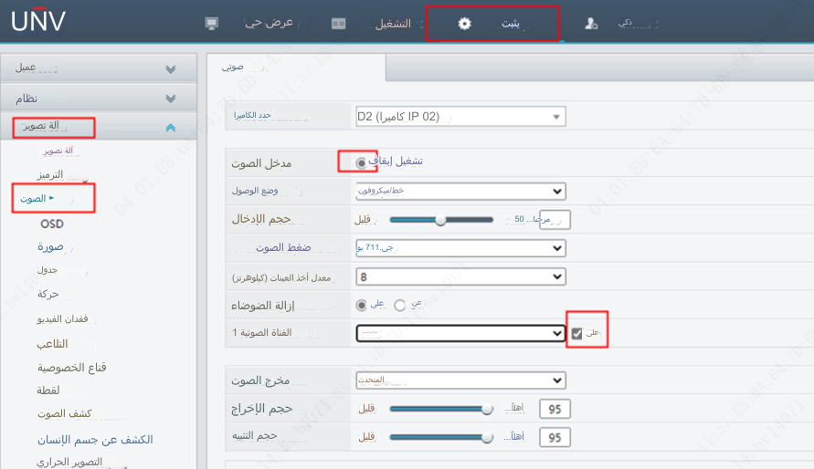

**الخطوة 3:** في حالة ضبط إعدادات مدخل صوت الكاميرا بشكل صحيح، يرجى التحقق من إعدادات الصوت في جهاز NVR المتاح لديك.

عليك تمكين **Audio Stream** لكاميرا محددة من جهاز NVR أسفل المسار **Setup>Camera>Encoding**.

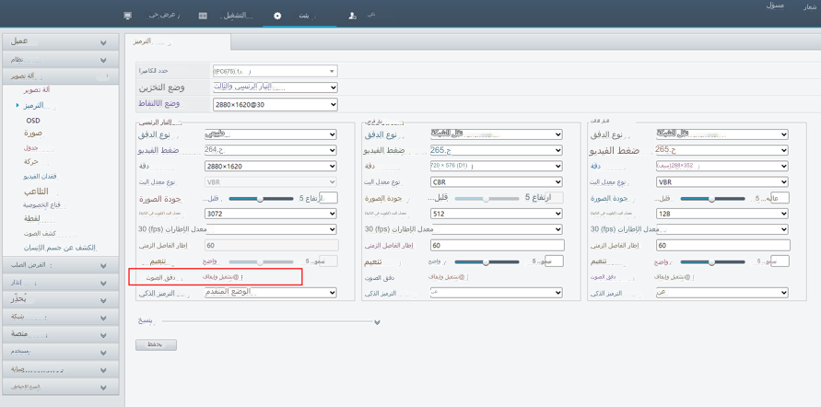

إذا لم تتمكن من العثور على الخيار **Audio Stream**، فيرجى التحقق وتمكين "**Audio Storage**" للقناة المقابلة في واجهة ويب جهاز NVR أسفل المسار **Setup>Camera>Schedule>Recording Schedule>Audio Storage**

